INFORME SOBRE LAS GESTIONES REALIZADAS POR LA DIPUTADA JOSEFINA GARZA BARRERA, DURANTE EL MES DE MARZO DE 2020.

En cumplimiento a lo dispuesto por el artículo 26 fracción XIII de la Ley de Acceso a la Información Pública para el Estado de Coahuila de Zaragoza, informo las gestiones realizadas por la suscrita Diputada del Distrito VI, en los siguientes términos:

DIPUTADA | DIRECCIÓN DE LA OFICINA DE GESTIÓN:
JOSEFINA GARZA BARRERA | Comité Municipal del PRI. Calle Libertad 614, Zona Centro. Cd. Frontera, Coahuila.

MARZO 2020

N° DE GESTIONES | TIPO DE GESTIONES REALIZADAS
23 | Entrega de pasteles
59 | Entrega de despensas
18 | Entrega de Apoyos Económicos
120 | Entrega de Cubrebocas
6 | Entrega de Medicamentos
3 | Entrega de Becas

Estas fueron las gestiones que lleve a cabo en mi Distrito durante el mes de marzo de 2020, por lo que me permito acompañar algunas fotografías como evidencia de dichas actividades.

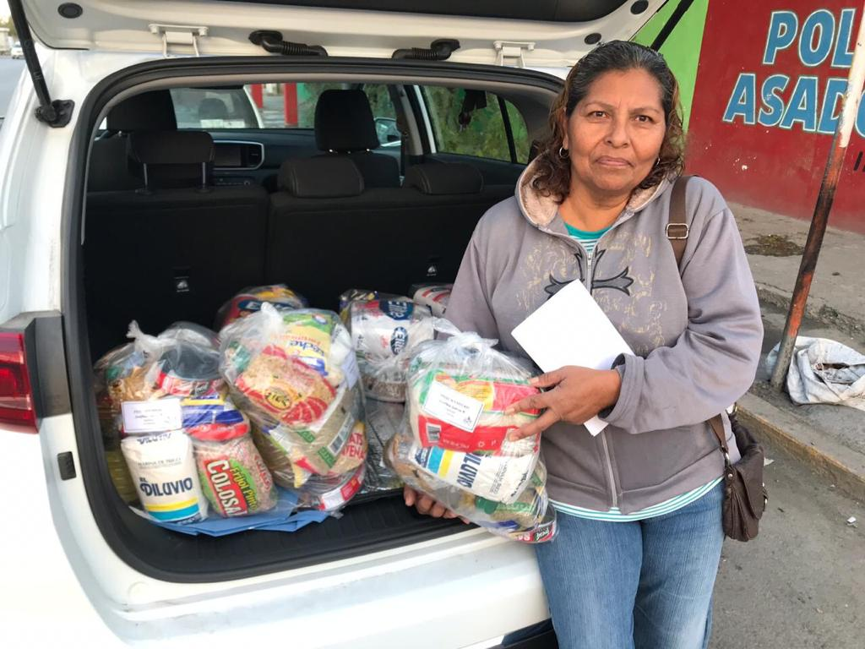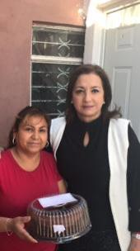

Saltillo, Coahuila abril de 2020
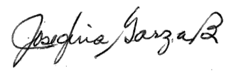
JOSEFINA GARZA BARRERA

